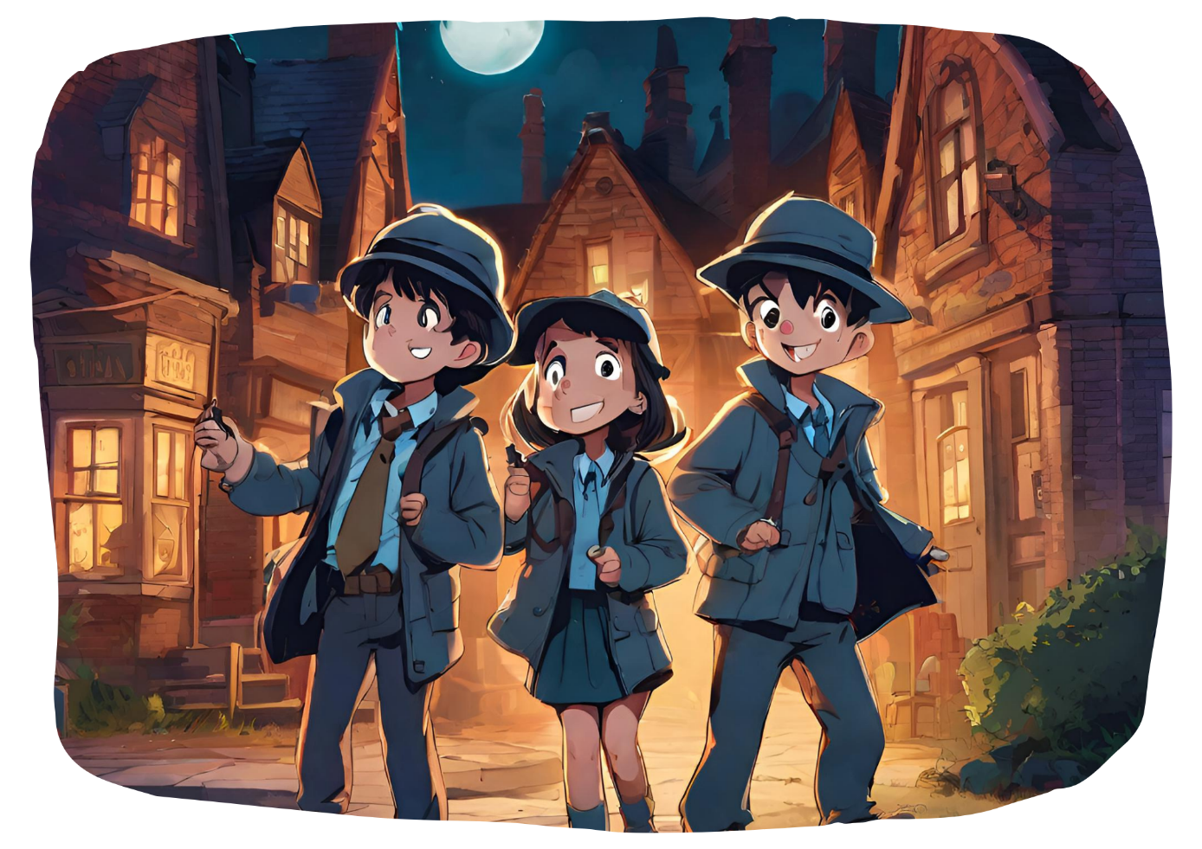
Detektivfest!
I Lillesund skjer det mystiske ting! Seks verdifulle bøker er stjålet fra biblioteket og bibliotekar Bella Blad behøver deres hjelp!
Kom og hjelp til å løse mysteriet!
TID:
STED:
VI SERVERER:
TA MED:
RSVP:

